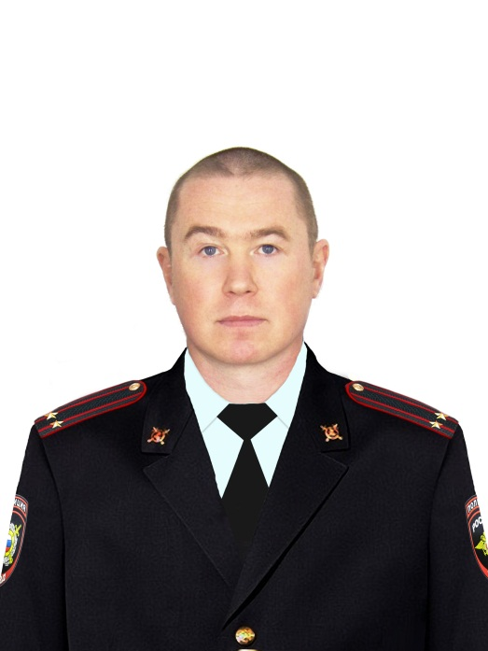
Аристов Николай Евгеньевич подполковник полиции, начальник отделения участковых уполномоченных полиции и по делам несовершеннолетних Отдела МВД России по Нытвенскому району
с.т. 89993637862

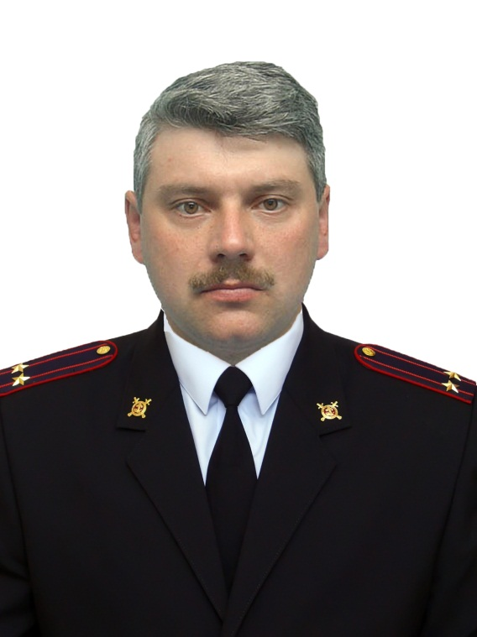
Тихонов Александр Николаевич подполковник полиции, заместитель начальника отделения участковых уполномоченных полиции и по делам несовершеннолетних Отдела МВД России по Нытвенскому району
с.т. 89519480321

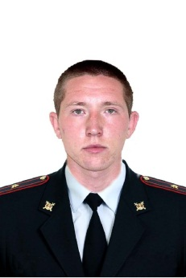
Нытвенское городское поселение
Лыков Денис Юрьевич
майор полиции,
старший участковый уполномоченный полиции ОУУП и ПДН Отдела МВД России по Нытвенскому району г. Нытва, ул. Комсомольская, 74,
р.т. 8(34272)31004, с.т. 89993637859
Время приема граждан:
Понедельник с 15 до 17 часов,
Вторник, с 17 до 19 часов,
Суббота с 15 до 17 часов
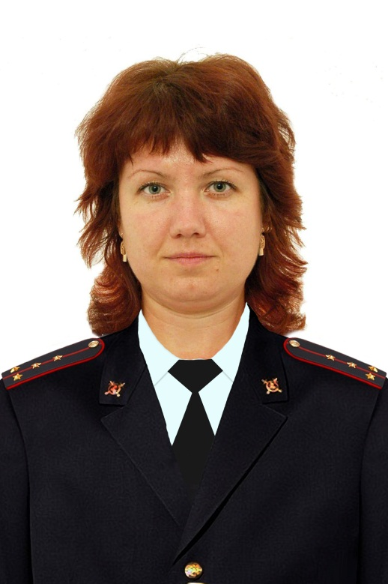
г. Нытва – Проспект Ленина с 1 по 22, 23а, 24; ООО «Альтернатива, клубы: «Фараон», «Сова»; бар «Риф», кафэ «Лабиринт», детский сад № 13, 14; школа № 3, улицы: Ленина, Оборина 1 (ДЮСШ), 4а; бассейн р. Бартёвка

Заморина Евгения Владимировна
капитан полиции, участковый уполномоченный полиции ОУУП и ПДН Отдела МВД России по Нытвенскому району
Время приема граждан:
г. Нытва, пр. Ленина 25, тел: 89630166137, с.т.89993637863.
Время приема граждан:
понедельник с 17-19 час.
вторник, воскресенье с 15-17 час.
г. Нытва – Проспект Ленина 23, 25, 27, 27/1, 27а, 28а (детский сад № 16), 29, 31, 33, 35, 35а, 37, 39, 41, 50; ул.Оборина 11, 13, 15, 17, 18, 19, 20, 21, 22, 24; улицы: Заречная 11, 12, 13; Чкалова 10, 12, 14, 16, 18, 20, 21, 22, 23, 25, 27, 29, 31, 33, 35; улицы: Южная, Юбилейная, Заводская, Центральная, Весенняя, Осенняя; гаражно-строительные кооперативы (далее ГСК) № с 1 по 6; садовые кооперативы; территория проезжей части дороги и прилегающей к ней пешеходной части от ул. Чкалова до дома № 23 пр. Ленина, профилакторий «Волна», территория промышленно-продуктового рынка, хлебопекарня «Белозёрнышко» и прилегающая к ней территория
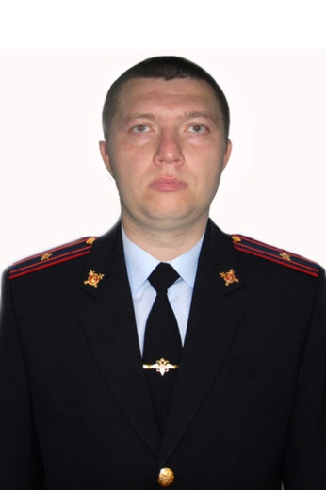
Григорьев Иван Владимирович
майор полиции,
участковый уполномоченный полиции ОУУП и ПДН Отдела МВД России по Нытвенскому району
г. Нытва, ул. Комсомольская, 74, р.т. 8(34272)31004,
с.т. 89993637864
Время приема граждан:
Понедельник с 15 до 17 часов,
Вторник, с 17 до 19 часов,
суббота с 15 до 17 часов
г. Нытва – пр. Ленина, 26, 28, 30, 32, 34, 36, 38, 40, 42, 43, 44, 44а, 46, 48; ул. Павлова, Зеленая, Ломоносова, Чкалова чётная сторона от 24, 26, 28, 30, 34, 36, 38, 40, 44, 46, 50, 52, нечётная сторона от 37, 39, 41, 47, 49, 51, 53, 55; ул. поселка Кирпичного завода, Оборина 26 – церковь «Новый завет»;д. Горы, д. Жарены, д. Конино, д. Нижняя Гаревая, д. Соснова, д. Приверха, д. Чудиново, коллективные сады от ул. Павлова вдоль правого стороны дороги Нытва – Н. Гаревая, магазин «Любава» - ИП Вшивкова Л.А., прилегающая территория, РКЦ ЖКХ, прилегающая территория.Нытвенской районной больницы, прилегающей набережной Нытвенского пруда, от ул. Заречная (территория пляжа включительно) до р. Гаревая, бассейн р. Гаревая с прилегающим к Нытвенской ЦРБ бассейном Нытвенского пруда, от противоположного берега с условным названием «Мыс» до условных линий, проводимых по бассейну Нытвенского пруда
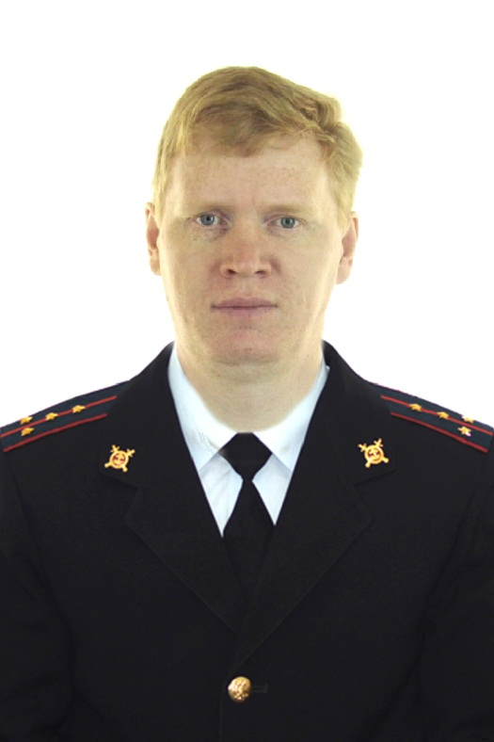
Вожаков Григорий Валентинович
капитан полиции,
участковый уполномоченный полиции ОУУП и ПДН Отдела МВД России по Нытвенскому району
г. Нытва, ул. Комсомольская, 74, р.т. 8(34272)31004, с.т. 89993637863
Время приема граждан:
Понедельник с 15 до 17 часов
Вторник, с 17 до 19 часов,
Суббота с 15 до 17 часов
г. Нытва – улицы: Пермская 10 магазин Мотор Строителя 1,2, 3, 5, 10-22, Дзержинского 1-7, 2-6; Ворошилова 1-9, 2-8; Матросова 1-7, 2-8; Серова 1-7, 2-6; Королева 1-21, 2-28; Демьяна Бедного 1-19, 2-20; Степана Разина 1-21, 2-18; Свердлова 1-17, 2-24; Комсомольская 20а-64, 1-55; Карла Маркса 46-82, 49-99; Майская 1-3, 2-22; Ширинкина, 3-27 четная сторона 2-28, Красноармейская четная сторона, Братьев Голионко, Некрасова, Кирова, Урицкого, Безымянная, Горная, Льва Толстого, Завьялова, Карла Либкнехта, улица Володарского, ул. Т. Самуэли 5-13, 2-10, ул. Луночарского не четная сторона, (Нытвенское отделение ОАО «Уралсвязьинформ») территория АТП

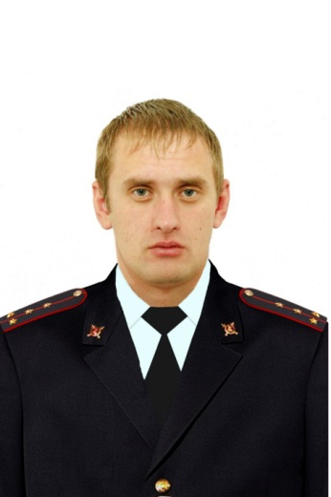
Щукин Андрей Сергеевич
капитан полиции,
участковый уполномоченный полиции ОУУП и ПДН Отдела МВД России по Нытвенскому району
г. Нытва, ул. Комсомольская, 74, р.т. 8(34272)31004, с.т. 89993637858
Время приема граждан:
Понедельник с 15 до 17 часов,
Вторник, с 17 до 19 часов
Суббота с 15 до 17 часов
г. Нытва – улицы: Северная, Пермская от АЗС «Лукойл» – 46 (включая магазин «Любава»), с 5 до конца; Жукова, Строителя, 7,9 13-61, 24-62; Дзержинского 8-48, 9-59; Ворошилова с 10-60, 11-71; Матросова 10-50, 9-57; Серова, 8-76, 11-65; Королева, 24-66, 23-45; улица Гагарина, улица Демьяна Бедного, 22-50, 25-47 включая Мечеть; Степана Разина с 20 четная сторона, не четная с 23 и до конца; Свердлова 26 четная сторона, не четная сторона с 19 до конца; Комсомольская с 66 четная сторона не четная с 57 не четная сторона до конца; Карла Маркса с 84 четная сторона, не четная сторона, четная с 101 до конца; Майская с 24 четная сторона, не четная с 5 до конца; не четная сторона ул. Красноармейская; Чехова, Дарвина, Полевая, Вяткина, Гаревская, детский сад № 10; территория «старого, нового кладбища»; территория водозабора ОАО «Нытва», территория бассейна Нытвенского пруда от берега от пересечения с ул. Майской до условной (прямой) линии, проведённой от шлюзов плотины ОАО «Нытва»; дер. Белобородово улицы:Бедобородовская, Дружбы, Зеленая, Майская, Молодежная, Полевая, Совхозная; Оськино улицы: Оськинская, Победы, Юбилейная; деревни: Говырино, Марчуги, Алекино, Савинята Заполье, Косинцы; село Воробьи улицы: З.Ломовой, Запрудная, Зимонькино, Полевая, Строителей, Центральная; переулок Спортивный

